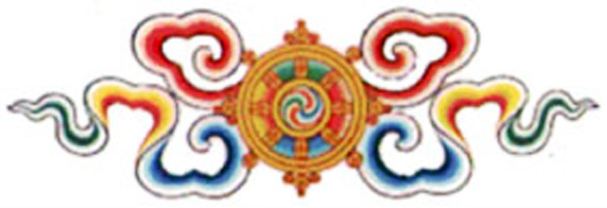

Mens sana in Corpore sano
Seminario sull’Arte di Stare Bene
con Corrado Berto e Renato Mazzonetto
Sabato 18 dicembre 2010 – ore 9.00-12.30 / ore 15.30-18.30
Domenica 19 dicembre – ore 9.00-12.30.

Corso Residenziale
Hotel Paradiso, Via Flacco 96 - Abano Terme (Padova)

Obiettivo del seminario è imparare a riconoscere e a lasciar andare le tensioni del corpo e della mente, recuperando Elasticità, Armonia e Centratura.
Lavorando sulla postura, sul respiro e sul movimento consapevole sia in piscina termale che in palestra possiamo allentare le tensioni che provocano rigidità muscolare, mal di schiena, dolori articolari, artrosi e artriti.
Attraverso l’apprendimento di tecniche di rilassamento profondo e di meditazione possiamo riconoscere e lasciar andare le tensioni della mente che provocano stress, ansia, insonnia e depressione.
Il seminario prevede sessioni in palestra e in piscina con acqua termale.

Iscrizione obbligatoria.
Le iscrizioni si chiudono giovedì 16 dicembre.

Per informazioni e iscrizioni:
Renato Mazzonetto 339 121.97.28
renato.mazzonetto@googlemail.com
Per prenotare la stanza (con riferimento al corso):
Hotel Terme Paradiso - tel. 049/86.69.272
e-mail: paradiso@termeparadiso.it - www.termeparadiso.it

D.O. Corrado Berto
Si definisce “Artigiano del Movimento”. Da giovane segue i percorsi di preparazione fisica di Robert Duraton e John Vigna, primi divulgatori in Francia e Italia delle innovative metodologie americane, pratica vari sport (judo, calcio, nuoto e atletica leggera). Diventa istruttore tecnico della FIDAL (Federazione Italiana Atletica Leggera).
Esperienze principali: responsabile tecnico di società sportive, docente per il Comitato regionale Veneto FIDAL settore Amatori/Master, autore di articoli su riviste sportive, preparatore atletico di atleti di alta qualificazione, responsabile dei progetti “Movimento e ritmo” e “Avviamento allo sport” in scuole primarie, progettista e docente del corso “Istruttore di tecniche motorie”, relatore in conferenze su “Sport e cultura”, istruttore in corsi di ginnastica “dolce”.
Nell’ultimo decennio si dedica agli studi di osteopatia e terapia cranio sacrale, organizza e conduce corsi di tecniche motorie e ginnastica posturale/vertebrale sia in palestra che in acqua termale, collaborando inoltre con ortopedici, fisiatri e medici dello sport.

Dott. Renato Mazzonetto
Laureato in Filosofia all’Università di Padova, è il rappresentante ufficiale per l'Italia del Kagyü Samye Ling, il primo centro di Buddhismo Tibetano in Occidente.
Dopo aver completato due periodi di ritiro in Scozia, per un totale di sette anni, è stato riconosciuto insegnante di Rilassamento e Meditazione.
Da allora ha tenuto corsi e conferenze in Germania, Inghilterra, Italia, Scozia, Sud Africa e Zimbabwe.
Collabora con IS.I.MIND - Istituto Italiano per la Mindfulness, e con la Società Teosofica Italiana.
Lavora per varie case editrici su argomenti che riguardano il Buddhismo, la Meditazione e la Mindfulness.
È il presidente dell’Associazione umanitaria ROKPA Italia onlus.

http://www.lotobianco.it/renatomazzonetto/

